실습 02 - Microsoft Entra Connect를 사용하여 ID 동기화
요약
이 실습에서는 Active Directory 도메인 서비스에서 Microsoft Entra ID로의 동기화를 구성합니다.
시나리오
Contoso Corporation은 현재 AD DS와 Microsoft Entra ID의 사용자를 별도의 프로세스로 관리하고 있습니다. 이러한 방식은 시간이 많이 소요되고 정보 일관성이 떨어지는 결과를 초래했습니다. Microsoft Entra Connect 동기화 도구를 사용하여 두 디렉터리를 연결하여 이 문제를 해결하라는 과제를 받았습니다.

작업 0: PowerShell 스크립트를 사용하여 TLS 1.2 활성화
- SEA-SVR1에서 Pa55w.rd비밀번호를 사용하여 Contoso\Administrator 로 로그인합니다.
- 시작 메뉴에서 PowerShell을 입력하고 PowerShell을 마우스 오른쪽 버튼으로 클릭한 후 run as administrator을 선택합니다.
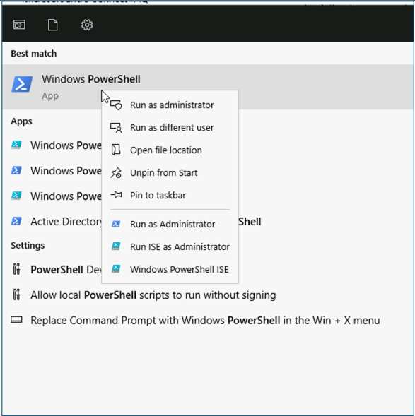
- PowerShell에서 다음 스크립트를 실행합니다.
If (-Not (Test-Path 'HKLM:\SOFTWARE\WOW6432Node\Microsoft\.NETFramework\v4.0.30319'))
{
New-Item 'HKLM:\SOFTWARE\WOW6432Node\Microsoft\.NETFramework\v4.0.30319' -Force | Out-Null
}
New-ItemProperty -Path 'HKLM:\SOFTWARE\WOW6432Node\Microsoft\.NETFramework\v4.0.30319' -Name 'SystemDefaultTlsVersions' -Value '1' -PropertyType 'DWord' -Force | Out-Null
New-ItemProperty -Path 'HKLM:\SOFTWARE\WOW6432Node\Microsoft\.NETFramework\v4.0.30319' -Name 'SchUseStrongCrypto' -Value '1' -PropertyType 'DWord' -Force | Out-Null

If (-Not (Test-Path 'HKLM:\SOFTWARE\Microsoft\.NETFramework\v4.0.30319'))
{
New-Item 'HKLM:\SOFTWARE\Microsoft\.NETFramework\v4.0.30319' -Force | Out-Null
}
New-ItemProperty -Path 'HKLM:\SOFTWARE\Microsoft\.NETFramework\v4.0.30319' -Name 'SystemDefaultTlsVersions' -Value '1' -PropertyType 'DWord' -Force | Out-Null
New-ItemProperty -Path 'HKLM:\SOFTWARE\Microsoft\.NETFramework\v4.0.30319' -Name 'SchUseStrongCrypto' -Value '1' -PropertyType 'DWord' -Force | Out-Null

If (-Not (Test-Path 'HKLM:\SYSTEM\CurrentControlSet\Control\SecurityProviders\SCHANNEL\Protocols\TLS 1.2\Server'))
{
New-Item 'HKLM:\SYSTEM\CurrentControlSet\Control\SecurityProviders\SCHANNEL\Protocols\TLS 1.2\Server' -Force | Out-Null
}
New-ItemProperty -Path 'HKLM:\SYSTEM\CurrentControlSet\Control\SecurityProviders\SCHANNEL\Protocols\TLS 1.2\Server' -Name 'Enabled' -Value '1' -PropertyType 'DWord' -Force | Out-Null
New-ItemProperty -Path 'HKLM:\SYSTEM\CurrentControlSet\Control\SecurityProviders\SCHANNEL\Protocols\TLS 1.2\Server' -Name 'DisabledByDefault' -Value '0' -PropertyType 'DWord' -Force | Out-Null

If (-Not (Test-Path 'HKLM:\SYSTEM\CurrentControlSet\Control\SecurityProviders\SCHANNEL\Protocols\TLS 1.2\Client'))
{
New-Item 'HKLM:\SYSTEM\CurrentControlSet\Control\SecurityProviders\SCHANNEL\Protocols\TLS 1.2\Client' -Force | Out-Null
}
New-ItemProperty -Path 'HKLM:\SYSTEM\CurrentControlSet\Control\SecurityProviders\SCHANNEL\Protocols\TLS 1.2\Client' -Name 'Enabled' -Value '1' -PropertyType 'DWord' -Force | Out-Null
New-ItemProperty -Path 'HKLM:\SYSTEM\CurrentControlSet\Control\SecurityProviders\SCHANNEL\Protocols\TLS 1.2\Client' -Name 'DisabledByDefault' -Value '0' -PropertyType 'DWord' -Force | Out-Null

Write-Host 'TLS 1.2 has been enabled. You must restart the Windows Server for the changes to take affect.' -ForegroundColor Cyan
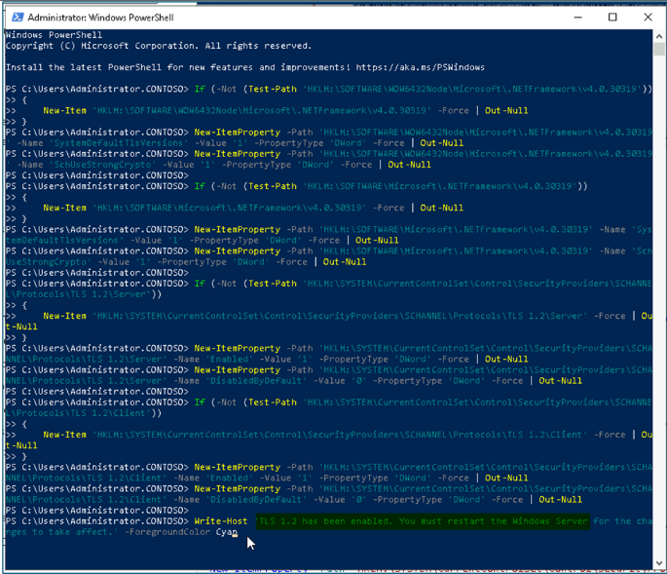
- Windows Server VM을 다시 시작합니다.
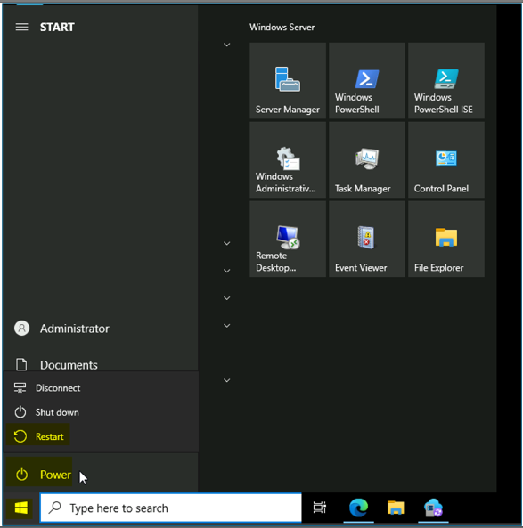

작업 1: Microsoft Entra Connect를 사용하여 디렉터리 동기화 구성
- 필요한 경우 SEA-SVR1에서 Contoso\Administrator로 로그인하고 비밀번호는 !! Pa55w.rd!!입니다.
- 타스크바에서 Microsoft Edge를 선택합니다.
- 주소창에 !!http://www.microsoft.com/en-us/download/details.aspx?id=47594!!를 입력합니다.
- Microsoft Entra Connect 페이지에서 Download를 선택합니다.
Microsoft Entra Connect는 자동으로 SEA-SVR1의 Downloads 폴더에 다운로드됩니다.
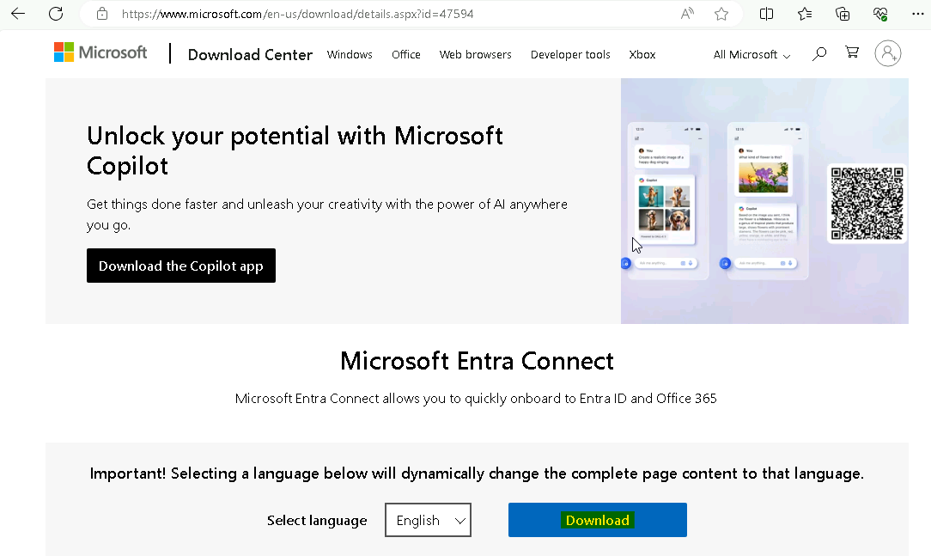
- 다운로드한 AzureADConnect.msi파일에 대해 Open file을 클릭합니다.
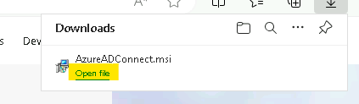
- Microsoft Azure Active Directory Connect wizard의 Welcome to Azure AD Connect 페이지에서 I agree to the license terms and privacy notice 확인란을 선택한 다음 Continue를 선택합니다.

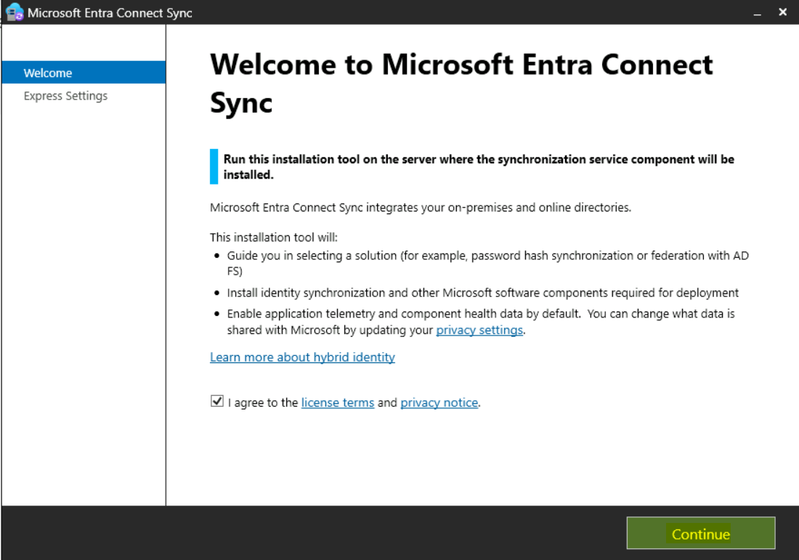
- Express Settings 페이지에서 Customize을 선택합니다.

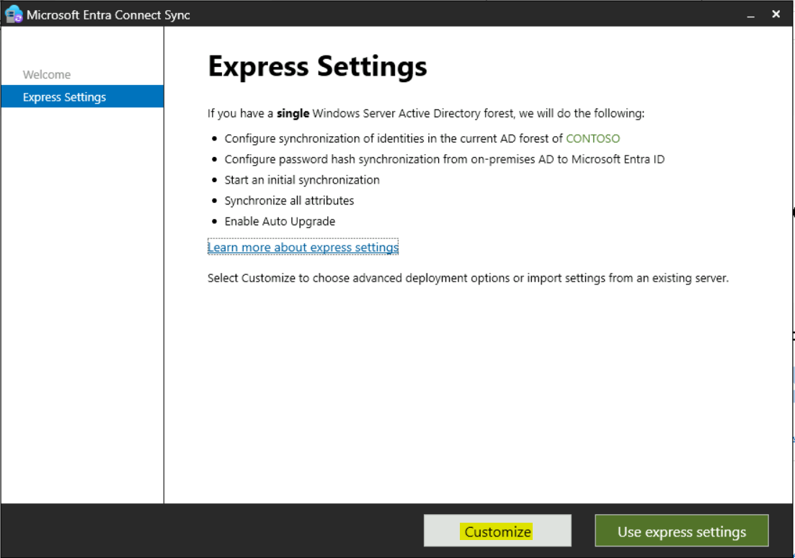
- Install required components 페이지에서 Install을 선택합니다.

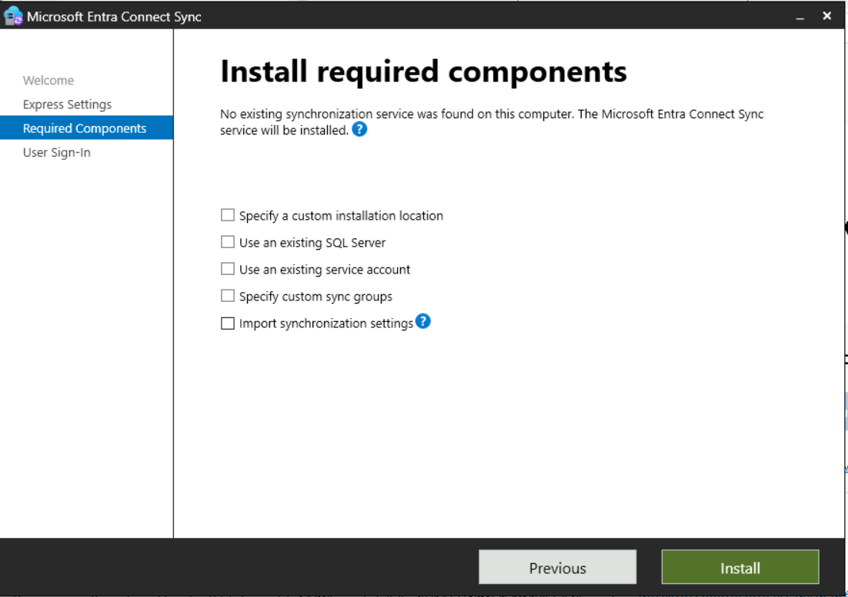
- User sign-in 페이지에서 Password Hash Synchronization 가 선택되어 있는지 확인한 후 Next를 선택합니다.
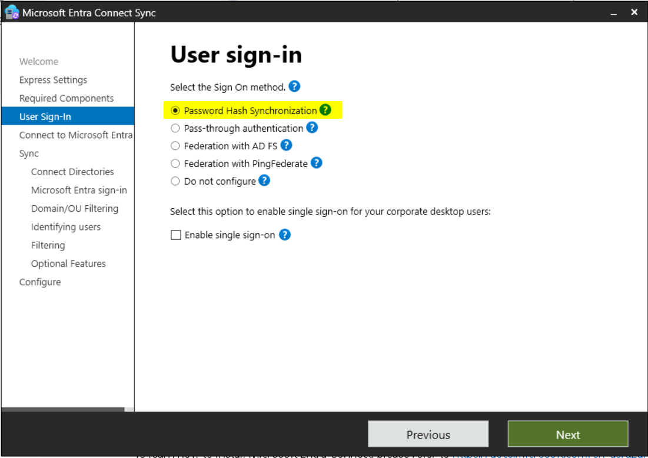
- Connect to Azure AD페이지에서 사용자 USERNAME 및 PASSWORD상자에 Office 365 Tenant credentials을 입력한 후 Next를 선택합니다.

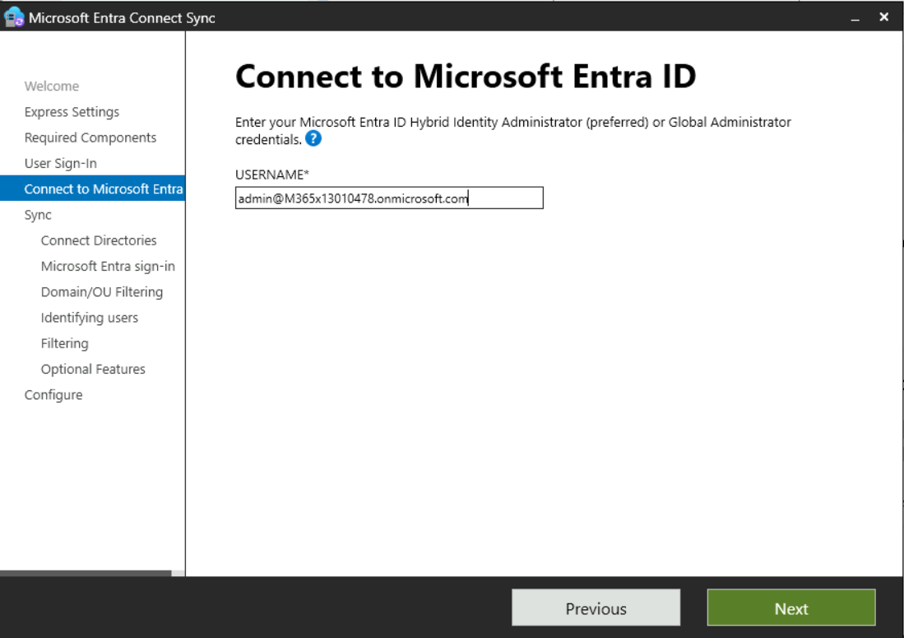
- Connect your directories 페이지에서 Contoso.com 이 FOREST에 나열되어 있는지 확인한 다음 Add Directory를 선택합니다.
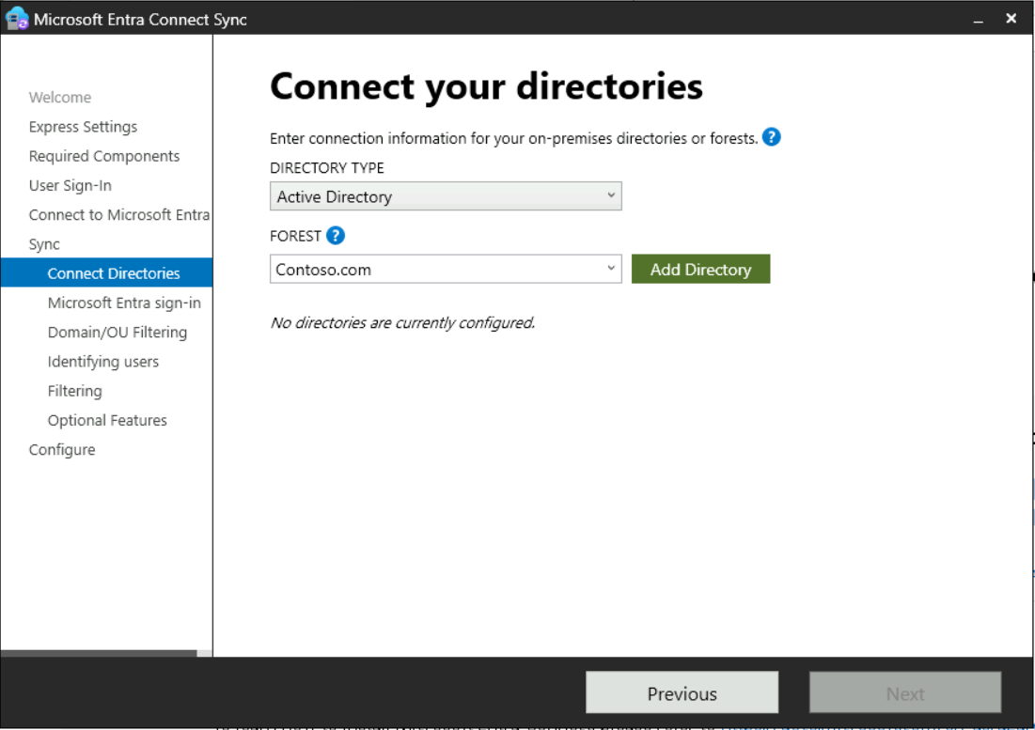
- AD forest account 창에서 AD forest account 옵션을 선택하고 ENTERPRISE ADMIN USERNAME 필드에 Contoso\Administrator를 입력한 후 "암호" 필드에 !! Pa55w.rd!!를 입력합니다. OK를 선택하고 Next를 클릭합니다.

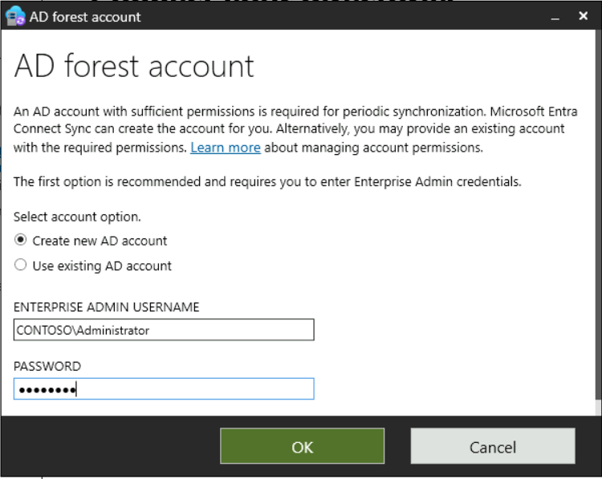

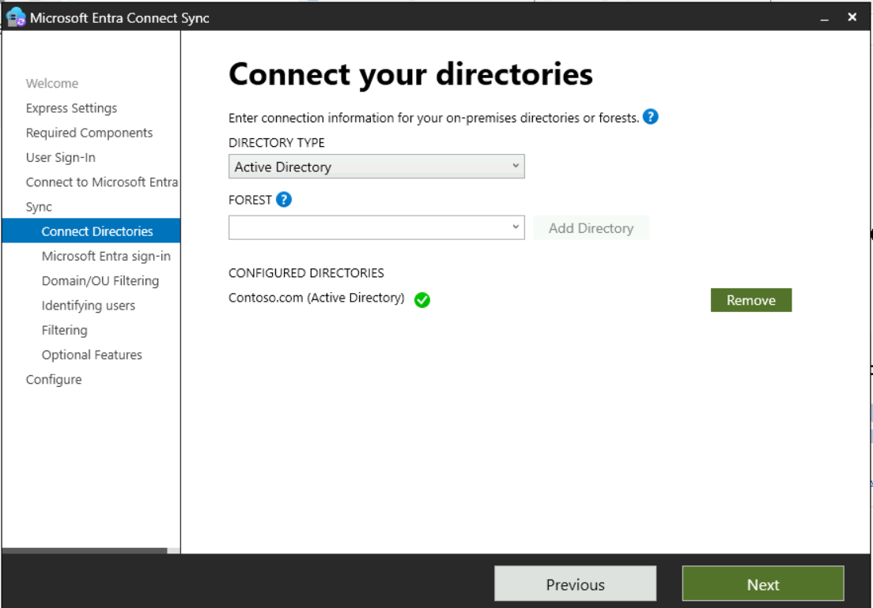
- Azure AD sign-in configuration 페이지에서 사용자 주체 이름 드롭다운 목록에서 userPrincipalName 값이 선택되어 있는지 확인합니다.

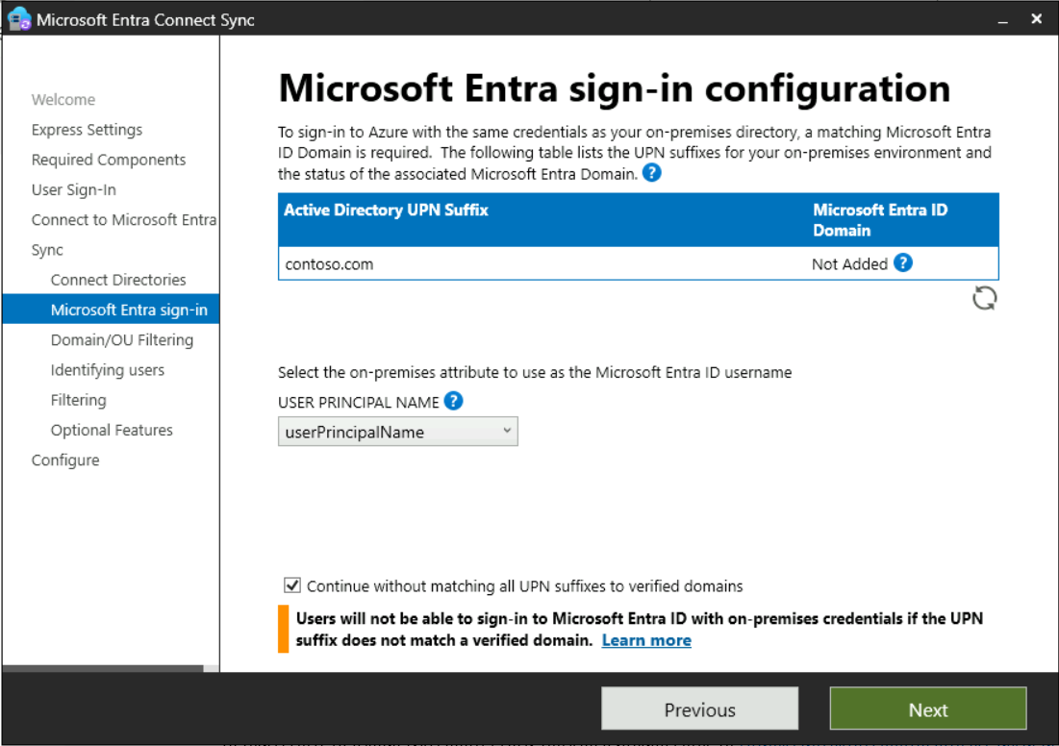
- Continue without matching all UPN suffixes to verified domains 을 선택한 후 Next을 선택합니다.
- Domain and OU filtering 페이지에서 Sync selected domains and OUs를 선택합니다.
- Select Next. Contoso.com을 확장하고 Contoso.com 옆의 확인란을 선택 취소한 후, IT, Managers, Marketing, Research, 및 Sales 확인란만 선택되어 있는지 확인합니다. [다음]을 클릭합니다.
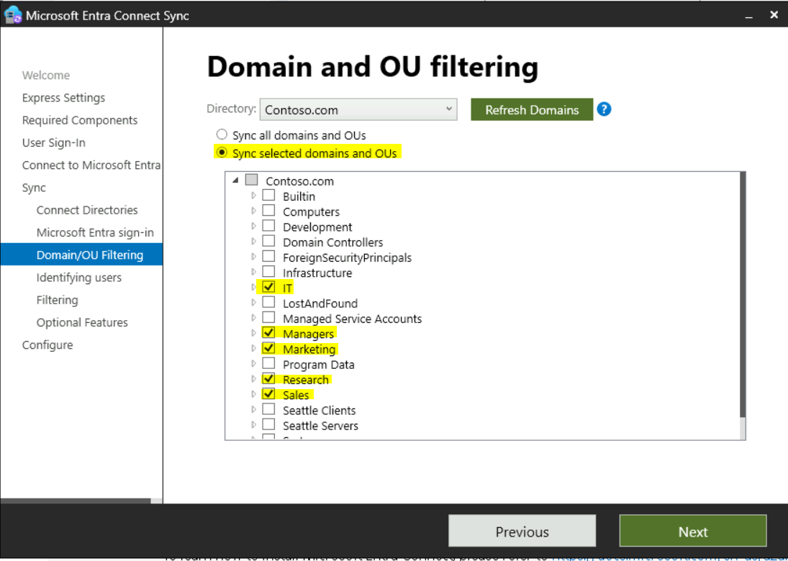
- Uniquely identifying your users 페이지에서 Next를 선택합니다.
- Filter users and devices 페이지에서 Next을 선택합니다.
- Optional features 페이지에서 사용 가능한 옵션을 검토하되 변경하지 마세요. Password hash synchronization 가 선택되어 있는지 확인하고 'Next을 선택하세요.
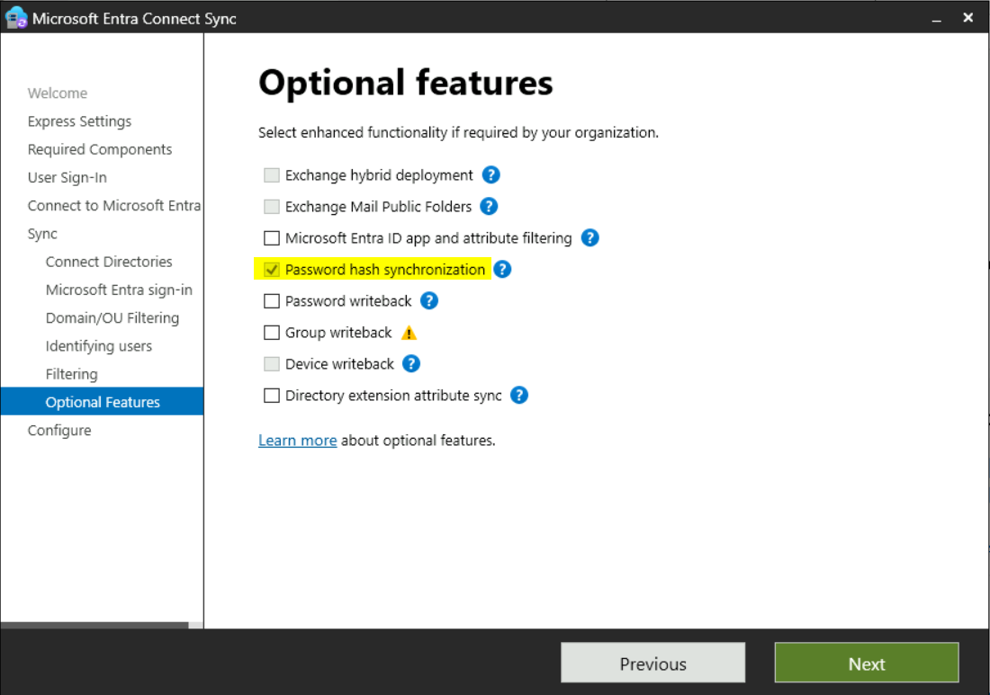
- Ready to configure페이지에서 Start the synchronization process when configuration completes 선택되어 있는지 확인한 다음 Install을 선택합니다.
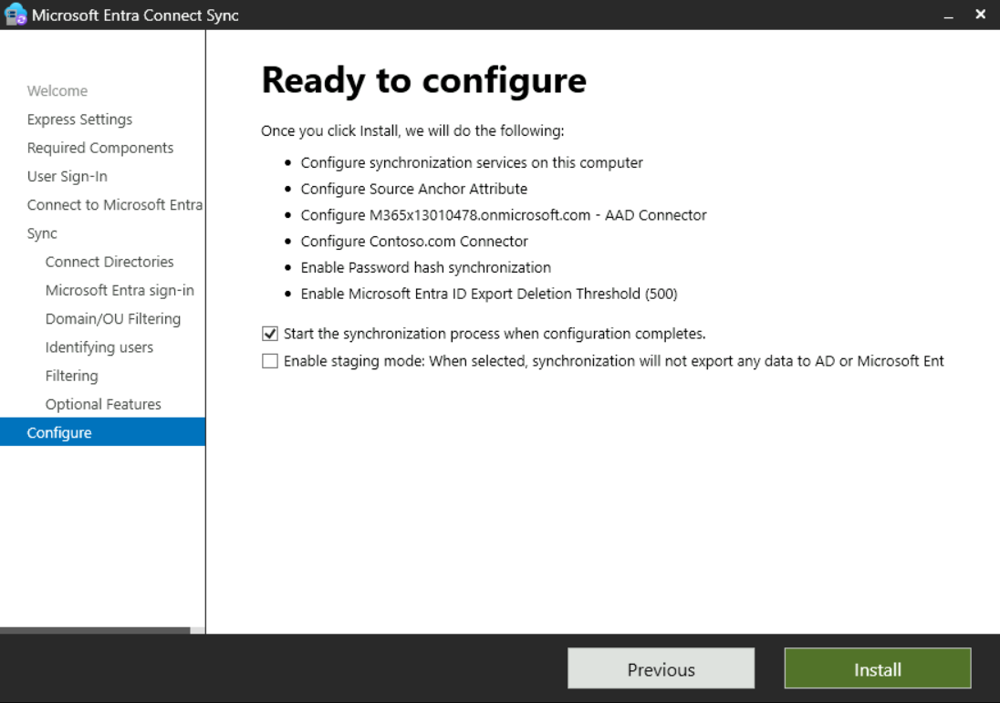
- 구성이 완료되면 Exit를 선택합니다.
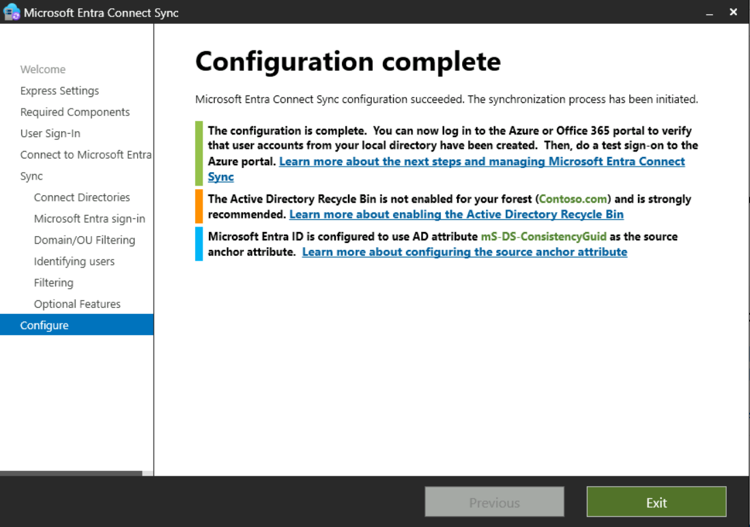
Note: At this time, synchronization of objects from your local Active Directory Domain Services (AD DS) and Microsoft Entra ID begins. You should wait approximately 3-4 minutes for this process to complete.

- 열려 있는 모든 창문을 닫습니다.

작업 2: Microsoft Entra ID에서 동기화 확인
- Microsoft Edge에서 새 탭을 열고 Microsoft Entra 관리 센터 사용자 페이지로 이동합니다.!!https://entra.microsoft.com/#view/Microsoft_AAD_UsersAndTenants/UserManagementMenuBlade/~/AllUsers/menuId/!! 로그인하라는 메시지가 표시되면 랩 인터페이스의 홈 탭에서 Office 365 테넌트 자격 증명을 사용하세요.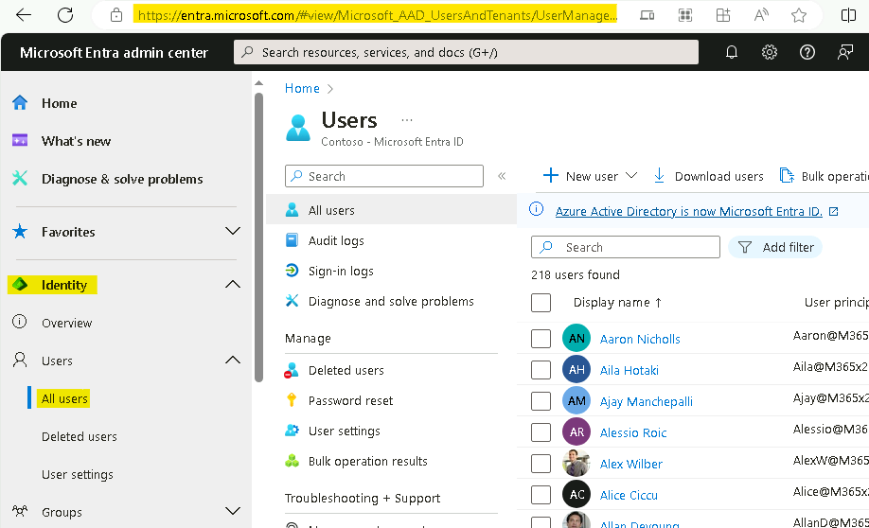
- 로컬 AD DS의 사용자가 표시되는지 확인하세요. 해당 사용자의 On-premises sync enabled 열에Yes 값이 있는지 확인합니다.
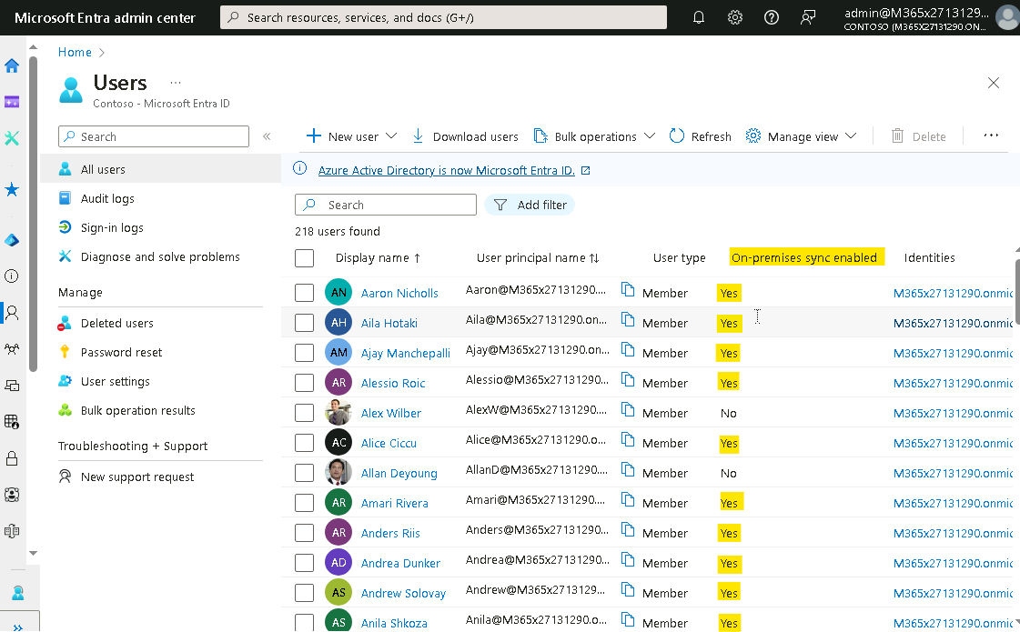
- 탐색 창에서 Groups확장을 선택한 다음 All groups을 선택합니다.
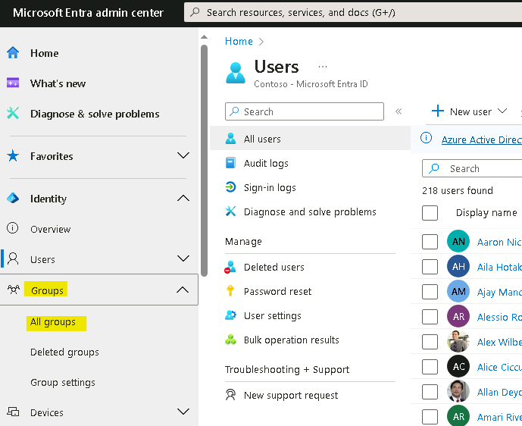
- 로컬 AD DS()에서 그룹이 표시되는지 확인합니다.
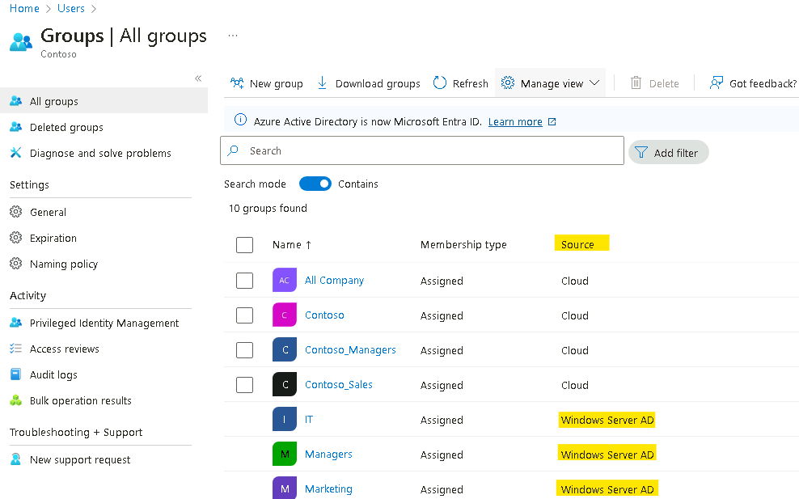
- Managers 그룹을 선택합니다.
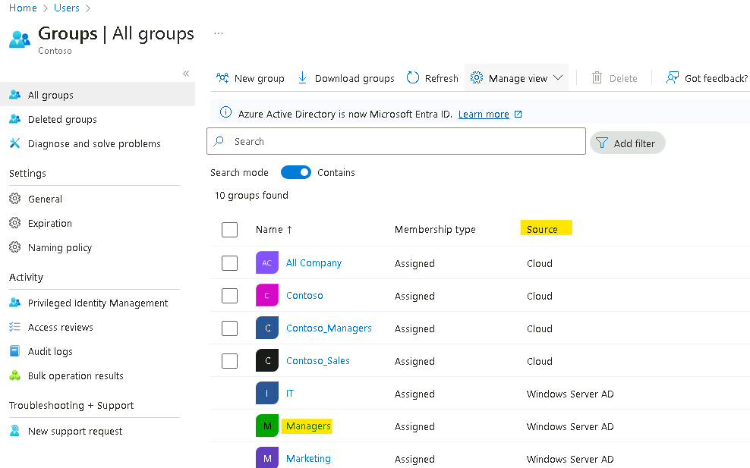
- Managers 그룹 페이지에서 Members를 선택한 다음 사용자가 표시되는지 확인합니다.
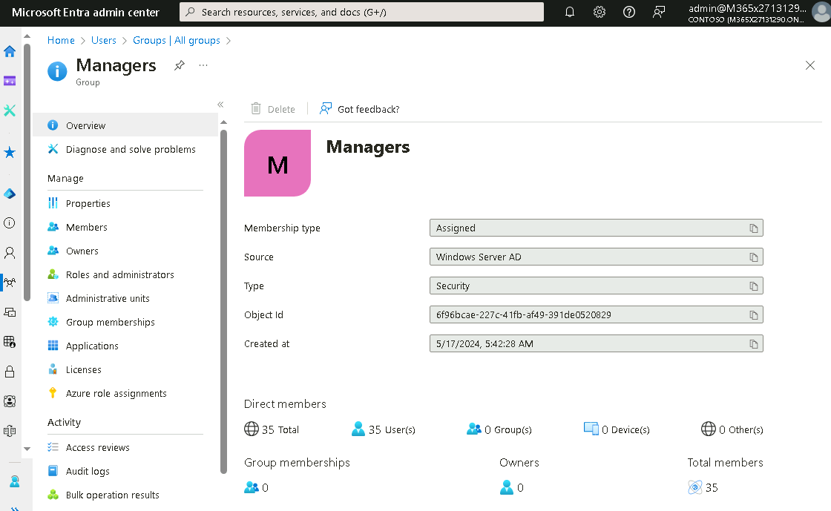
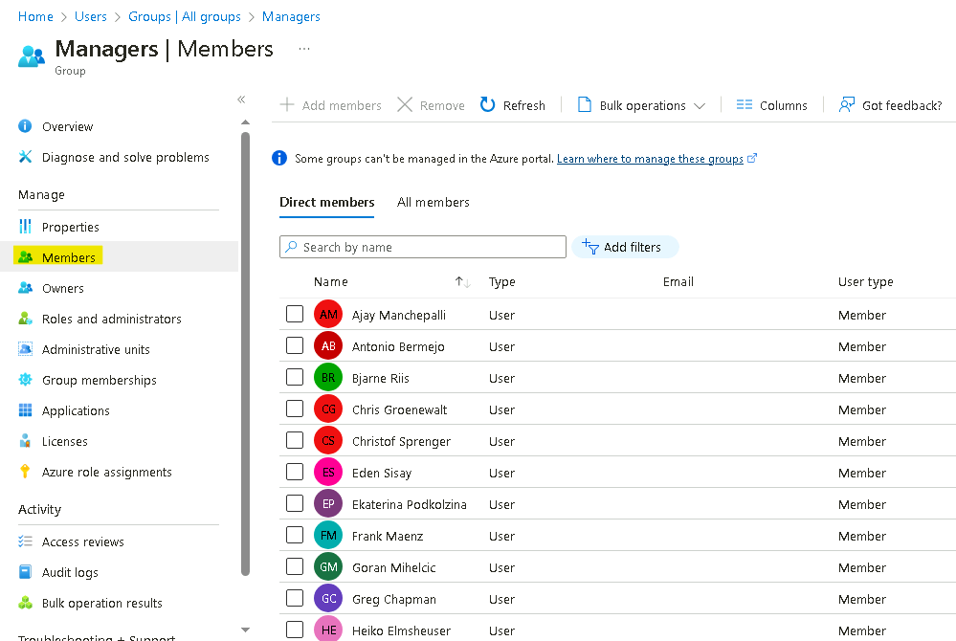
이 그룹은 로컬 AD DS에서 생성되므로 그룹에 구성원을 추가하거나 제거할 수 없습니다.
- Microsoft Edge를 닫습니다.
결과: 이 연습을 완료하면 Active Directory 도메인 서비스에서 Microsoft Entra ID로 ID를 동기화하도록 Microsoft Entra Connect를 성공적으로 구성하게 됩니다.

